儿童病员服比价方案
儿童病员服比价方案具体要求如下：
一、产品要求：
产品名称 | 规格型号 | 价格 | 备注
儿童  病员服 | 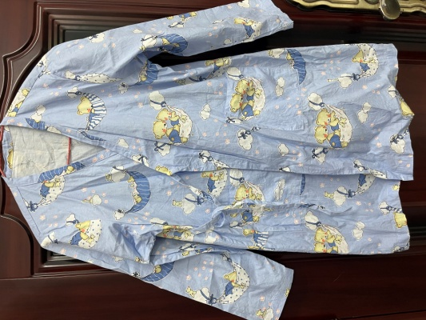 | 元/件 | 1、儿童病员服尺码分120-130、130-140两个尺码；  2、病员服式样参照图片，花色请投标人提供布料样品及图册；  3、全棉色织面料；  4、采用环保耐氯漂染料印染，色牢度（耐汗渍、耐摩擦、耐氯漂）≥4级，水洗变化率、可分解芳香胺染料，甲醛含量,PH值符合国家GB/1804-2010B类要求。（提供具有CMA或CNAS标识的服装或面料检测报告）
特别需求： 1、需在上衣左胸口袋上方印制或绣制医院LOGO；
2、LOGO要求：耐洗涤、不褪色、不脱线。具体LOGO和标签处理方式、大小、由供应商根据院方要求设计制作，综合单价不得发生改变。
二、比价方案：
1.采用现场比质比价排序方式，各报价单位须提准备好营业执照、品牌授权（如有需提供）、产品资料、产品报价，如投标人不是公司法人需提供授权委托书和投标代理人身份证复印件（授权委托书和身份证复印件均需加盖公章），用文件袋密封包装送至指定地点；
2.供应商按比价结果排序。
三、资格审查方式及特殊情况说明：
1.本次采用资格后审方式。
2.须带样品（如无成衣样品可带布料及图册）至现场进行比质比价。

